Verbranding van staalwol door toevoeging van elektrische energie
Leuk hé zo experimenteren! Je bent al goed op weg om een echte wetenschapper
te worden! We zullen nog een laatste proef uitvoeren. Wat denk je ervan om eens kennis te maken met een batterij…
Onderzoeksvraag: Hoe kunnen we staalwol verbranden met een batterij?
- Mogelijke antwoorden: - we kunnen …
- we kunnen …
- we kunnen het staalwol verbinden met de batterij
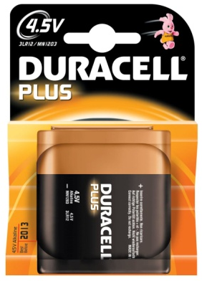
Wat heb je nodig?
- een platte batterij (4,5 V)
- aluminiumfolie
- fijn staalwol
Staalwol
Opstelling van de proef:
Batterij 4,5 V
Hoe gaan we te werk?
- We trekken een prop staalwol uiteen tot de draadjes bijna los van elkaar zijn en er een
luchtige massa ontstaat.
- We leggen de staalwol op een stuk aluminiumfolie.
- Tot slot brengen we de twee klemmen van de batterij (4,5 V) in contact met de staalwol.
Wat nemen we waar:
- Voor de proef:
We nemen waar dat aluminiumfolie een vaste stof is. Het heeft een zilvergrijze, glanzende kleur. Het staalwol is ook een grijze vaste stof. De draadjes zijn heel fijn. Weetje: Staalwol is gemaakt van ijzer.

- Tijdens de proef:
We zien dat er vonken ontstaan als de platte batterij (4,5 V) in contact wordt gebracht met het staalwol.
- Na de proef:
Het staalwol begint te ontbranden.
Wat is onze conclusie:
Wanneer we de batterij in contact met het staalwol brengen, start een reactie. Er komt energie vrij in de vorm van warmte (het vuur).
Andere toepassingen:
- Vuurstenen aan te slaan met hard staal worden vonken gecreëerd.

Wij vinden proefjes doen:
…………………………………………………………………………………………………………………….

